Animation实践笔记

作者：fengsharp

QQ：493894652

Email：csdnfor@126.com

2016/3/25

目 录

1. 00气泡抖动 1

1.1. 原理 1

1.2. 实现代码 1

2. 标题1 2

2.1. 标题2 2

2.1.1. 标题3 2

# 00气泡抖动

## 原理

1.气泡初始状态：圆形

2.左右拉伸

3.回到气泡初始状态

4.上下拉伸

5.回到气泡初始状态

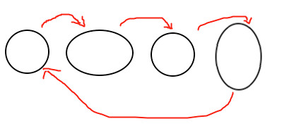

## 实现代码

|  |
| --- |
| float dt = 0.5f;  ActionInterval* pScaleAction = Sequence::create(  EaseSineOut::create(ScaleTo::create(dt * 0.5f, 1.05f * contentScale, 0.95f * contentScale)),  EaseSineInOut::create(ScaleTo::create(dt, 0.95f* contentScale, 1.05f * contentScale)),  EaseSineIn::create(ScaleTo::create(dt * 0.5f, contentScale, contentScale)), nullptr);  pRoleSprite->runAction(RepeatForever::create(pScaleAction)); |

动画步骤：

1. 两边拉伸
2. 跳过中间圆形的初始状态，直接到上下拉伸
3. 回到初始状态
4. 不断的循环从3->1->2->3->1

第2中，因为跳过了中间的一个过程，所以时间为其他两个的2倍。而且在代码中，在拉伸的地方，统一采取了加速变化。

# 01 抖动动画

## 参考资料

<http://blog.csdn.net/wonengxing/article/details/42076407>

## 原理

抖动动画，在目标Node的矩形范围内，随机改变位置，动画结束后，恢复原来位置即可。

自定义动画需要实现的方法有：

1. clone
2. reverse 可以取舍
3. startWithTarget 此处保存目标的一些初始状态，比如动画开始前的位置
4. update(float time) 此处的time取值范围是[0,1]，是当前渲染帧在整个动画需要时常的比，也就是时间上的总进度。
5. stop 停止状态时 恢复原来的位置

# 标题1

## 标题2

### 标题3

#### 标题4